附件4

安徽高速加油站媒体点位租赁合同（格式）

甲方：安徽高速传媒有限公司（下称“甲方”）
乙方： （下称“乙方”）

甲、乙双方本着平等自愿的原则就安徽省高速服务区加油站范围内媒体点位租赁及广告开发相关事宜，达成如下合同条款，双方共同遵守。

第一条 合作项目形式及数量
1.合作项目：安徽省高速服务区加油站范围内媒体点位租赁及广告开发项目。乙方根据在安徽高速加油站媒体招商意向表上确认的相关区域所属加油站建设发布立柱看板（灯箱）广告、加油机看板（灯箱）广告、便利店吧台广告、加油站展位宣传广告（媒体形式详见附件）；
2.合作媒体点位：乙方根据招商意向表上确认的相关区域实地勘察，以勘察后的各服务区加油站可以落地的媒体形式以及数量双方签字确认为准；
3.合作模式：各加油站具体的相关媒体包括但不限于制作安装、电费、维护费等均由乙方自行承担，但建设的媒体形式、规格、材质、使用安全等需符合加油站规定；甲方收取乙方在安徽高速加油站的广告位租赁费用。

第二条 合作期限
1.媒体制作安装免租期。免租期主要用于乙方开发项目前期实地调研、生产制作及安装等。免租期为 个月 ，自 年 月 日起至 年 月 日止；
2.租赁期限 3年 ，自 年 月 日起至 年 月 日止。

第三条 租赁费、履约保证金及其它费用
一、媒体点位租赁费
每年媒体点位租赁费为人民币（大写） ，三年媒体点位租赁费用总金额为人民币（大写） ，其中增值税税率6%，税额为人民币（大写） （¥ ），不含税价款为人民币（大写 （¥ ）；
本合同签订后，每年媒体点位租赁费用乙方按照租赁时间分三次付款，支付比例为4：3：3，具体支付方式如下：
合同签约后15日内（ 年 月 日前）乙方应向甲方支付租赁费¥ 元；
年 月 日前乙方应向甲方支付租赁费用¥ 元；
年 月 日前乙方应向甲方支付租赁费用¥ 元；
年 月 日前乙方应向甲方支付租赁费用¥ 元；
年 月 日前乙方应向甲方支付租赁费用¥ 元；
年 月 日前乙方应向甲方支付租赁费用¥ 元；
年 月 日前乙方应向甲方支付租赁费用¥ 元；
年 月 日前乙方应向甲方支付租赁费用¥ 元；
年 月 日前乙方应向甲方支付租赁费用¥ 元；
乙方需汇款汇入甲方指定的开户行。
户 名：安徽高速传媒有限公司
开户行：招商银行合肥分行营业部
账 号：5519 0231 9210 102
- 履约保证金
除媒体点位租赁费外，乙方需支付三年媒体点位租赁费用总金额的5%即人民币¥ 元给甲方作为本合同履约保证金，履约保证金乙方应于合同签订后15个工作日内付清；
如乙方在合同期内无任何违约或违法行为，合同终止后，履约保证金由甲方无息退还给乙方。如乙方有违约或违法行为，甲方有权在履约保证金中扣除相应金额的违约金、滞纳金、甲方损失等款项；
履约保证金剩余金额不足履约保证金总额的70%时，乙方应按甲方要求在10个工作日内重新补足。
- 其它费用
电费：各加油站因广告发布而产生的相关电费由乙方与各加油站自行结算。
第四条 甲方的权利和责任
1.甲方如有涉及企业文化、党建品牌、产品促销等广告宣传需求，在不影响乙方正常运营前提下，可以优先免费使用站内相应广告资源，并提前10日以书面形式通知乙方，使用的广告资源所产生的制作安装费用由甲方自行承担；
2. 因加油站相关设施建设改造等不可控因素导致的任何一处加油站媒体暂时未能投入使用，甲方不承担任何违约赔偿责任；
3.甲方协助乙方加强所发布广告媒体运营状况日常监测，如发现广告出现损坏、画面破损、灯光亮化问题等情况及时告知乙方；
4.甲方根据乙方需要，为乙方广告位的制作安装提供力所能及的便利，配合乙方对广告的制作安装进行必要的现场协调管理。
第五条 乙方的权利与责任
1.合同期内，乙方负责各加油站具体的相关媒体制作安装、电费、画面制作上挂及更换、维护等事宜；
2.合同期内，乙方自行承担项目的经营风险、自负盈亏；
3.乙方应按照本合同约定向甲方支付媒体点位租赁费用，如遇特殊情况未能按时付款，乙方必须以书面形式告知甲方，并经甲方签字盖章认可后方可延期付款，如乙方未能得到甲方认可而延期付款或部分付款延期超过15个工作日的，甲方有权终止该合同，因此造成的经济损失由乙方承担；
4.因加油站服务升级或改造、封闭、停电等原因暂时停止营业，乙方须无条件配合，甲方提供相应问题发生的书面证明材料给乙方，作为所涉媒体点位租赁时间相应顺延的依据；
5.乙方发布的广告内容必须符合《中华人民共和国广告法》及有关法律法规规定，及时提供广告画面盖章确认件（可电子）交甲方备案，整个租赁期内若因户外画面引起的侵犯知识产权、商标标志标识使用权及其他违法违规行为引发的所有行政处罚、法律纠纷及其后果全部由乙方承担，并由乙方承担因此给甲方造成的所有损失；
6.乙方不得引入以下广告客户并为其制作发布广告：与加油站正在经营的油品竞争对手及其产品广告；与加油站企业文化相冲突、影响加油站品牌形象的广告等；
7.乙方应加强安全防范工作，承担施工期间的一切安全责任和广告发布过程中因乙方负责建设的广告设施倒塌、坠落或其他原因造成第三方的人身和财产损失，乙方应承担全部赔偿责任；
8.乙方应按国家和广告设施所在地的法律法规履行公益广告发布义务，按照相关部门要求及时做好公益广告发布相关工作，该部分公益广告制作费用均由乙方承担，除甲方以外的第三方要求乙方发布非商业广告的，由乙方自行处理和决定，但乙方不得以此为由延长本合同执行期限。

第六条 合同变更、解除和终止
1.出现下列情形之一的，甲方有权单方解除本合同：
（1）因乙方的行为受到相关行业主管部门通报或批评或电视新闻传媒曝光的，且没有在行业主管部门或甲方规定的限期内整改的，甲方有权单方解除合同，并有权追究乙方违约责任；
（2）乙方未按本合同条款按时足额向甲方支付履约保证金，且逾期时间超过10个工作日或未按甲方要求在规定时间内补足履约保证金的，则甲方有权单方解除本合同；
（3）若乙方出现上述情形之一，甲方根据合同的约定单方解除本合同，可采用邮寄合同解除通知书的方式解除，自解除通知书邮寄到达时解除。
2．如因国家政策、法律、条例，或政府依法规划、征用等强制性措施或高速公路扩建等其他政策原因使乙方投资的经营项目单独被拆除，导致本合同无法继续履行时，本合同终止，甲乙双方各自承担相关费用和损失，互不追究对方任何责任，甲方按实际租赁时间计收费用；
3．遭遇不可抗力事件（不包括企业政策和市场变化），致使本合同完全无法执行，且无恢复的现实可能性，如乙方提出退出经营，则本合同终止，甲方按实际经营时间计收费用。如果不可抗力事件仅造成某个加油站不能对外营业时，则仅终止该加油站的媒体点位租赁关系，其余加油站媒体在整个合同中的媒体点位租赁关系继续有效，甲乙双方可协商调整相应租赁数量；
4．本合同解除后，甲方根据合同规定退还已收取乙方的相关费用，如相关费用已开具发票的，乙方应配合甲方完成开具红字发票的相关手续，否则甲方有权不予退还；
5.合同期满前两个月内，甲、乙双方应就是否续约达成一致，同等条件下乙方有优先续约权，若甲、乙双方均有续约意向的，则应尽快重新签订合同，若合同期满前十日内意见未达成一致的，则合同到期后自行终止，乙方设立的相关广告设施由甲方另行处置，产权归甲方所有；
6.本合同所指不可抗力，是指合同签订后发生的、不能预见、不可避免并且不能克服的客观情况，其中包括意外事件（如战争、车祸等）、自然灾害(如地震、大风、雨、雪、雾等天气)、政府行为（如征收、征用、规划、没收、法律法规变化等）、公路及相关设施建设等不可控因素。
第七条 违约责任
1.乙方未按本合同规定向甲方及时足额支付各种费用，甲方有权在乙方已经支付的履约保证金中直接扣除，不足部分乙方必须另行向甲方支付。延付时间超过15个工作日（含本数）或者乙方履约保证金已全部扣除完毕后，甲方有权单方面解除合同，并将乙方已发布的广告画面遮盖或拆除，拆除后的广告设施由甲方另行处置，乙方不得主张；
2.合同期未满，乙方要求终止合同，应提前两个月书面函件通知送达甲方，经甲方书面同意后，甲乙双方协商解除合同，乙方所投资建设媒体资产归甲方所有，由甲方自行处理，甲方收回后有权在媒体上发布广告；
3.合同期未满，乙方未经甲方书面同意单方终止或解除合同，甲方有权扣除全部履约保证金，甲方有权另行向乙方索赔所造成的相应损失；
4.在任何一方出现违约情况时，违约方应承担相应的违约责任，还应承担守约方为主张权利所产生的费用（包括但不限于公告费、保全费、诉讼费、律师费等）。
第八条 争议解决
1.本合同未尽事宜，双方可协商解决；
2.双方就本合同的签订、解释、履行或与本合同相关的事项发生争议，如果无法协商解决，则甲、乙任何一方可向甲方所在地法院提起诉讼。
第九条 廉政条款
1.甲乙双方应严格遵守党的政策规定、国家有关法律法规和中纪委、监察部有关廉政建设规定，坚持公正诚信原则，不得损害国家和集体利益；
2.甲乙双方发现对方在业务活动中有违反廉政规定的行为，有及时提醒对方纠正的权利和义务；发现对方严重违反本合同义务条款的行为，有向其上级有关部门举报、建议给予处理并要求告知处理结果的权利；
3.甲方及其工作人员应认真履行廉洁从业各项要求，不得索要或接受乙方的礼金、有价证券和贵重物品等，不得让乙方报销任何应由甲方及其工作人员支付的费用等；不得参加乙方安排的超标准宴请和娱乐活动；不得接受乙方提供的通信工具、交通工具和高档办公用品等；不得要求或者接受乙方为其住房装修、婚丧嫁娶活动、配偶子女的工作安排以及出国出境、旅游等提供方便等；不得从事与乙方有关的材料设备供应、劳务等经济活动等；不准营私舞弊，不准利用职权从事各种个人有偿中介活动和安排个人施工、服务队伍；
4.甲方及其工作人员违反本条1、2、3条款规定的，按管理权限，依据有关规定给予党纪、政纪或组织处理；涉嫌犯罪的，移交司法机关追究刑事责任；给乙方造成经济损失的，应予以赔偿；
5.甲乙双方同意，在自觉履行本合同时，由甲方的监督部门负责对廉政条款履行情况进行监督和检查。
第十条 附则
1、本合同一式肆份，甲、乙双方各贰份，具有同等法律效力；
2、本合同经双方法定代表人或授权人（需提供法人授权委托书）签字（签章），并加盖双方公章或合同专用章生效；
3、本合同未尽事宜，可签订补充合同，与本合同具有同等法律效力。

甲方：（盖章） 乙方：（盖章）

法定代表人（签字）： 法定代表人（签字）：
（或授权代表） （或授权代表）

附件
安徽高速加油站招商媒体形式示意图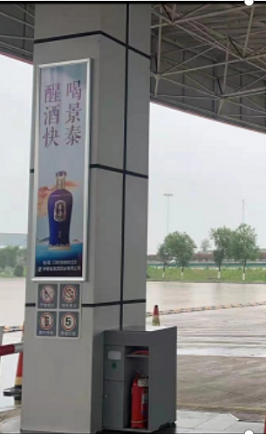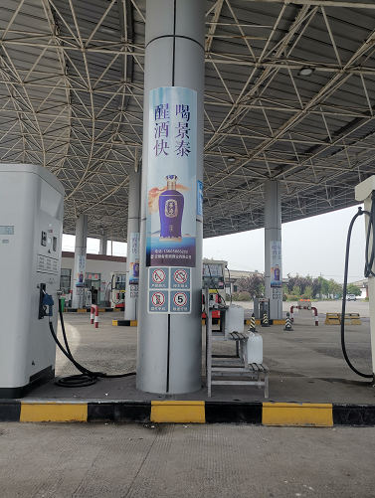
加油柱灯箱（实景图），规格约为：2M* 0.55M*单面
（媒体规格根据站内柱子形状、高度等不同可作适当调整）
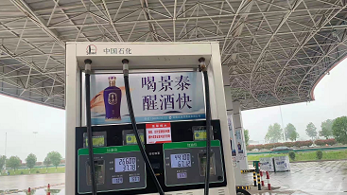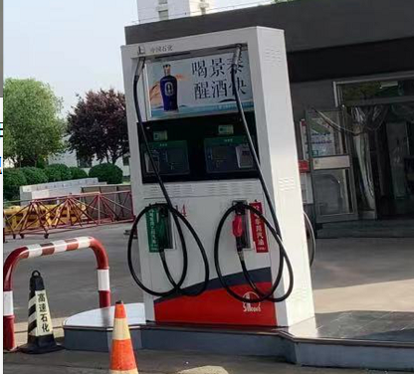
加油机看板（实景图），规格约为0.5M-1M* 0.5M*单面
（媒体规格根据加油机枪数不同可作适当调整）
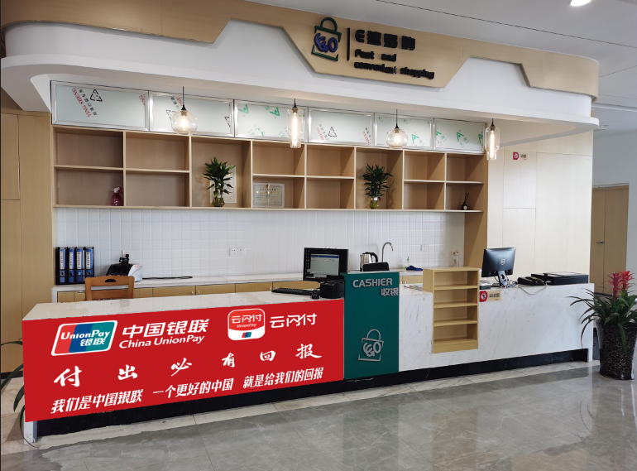
便利店收银台广告效果图（以各站点实际设置为准）
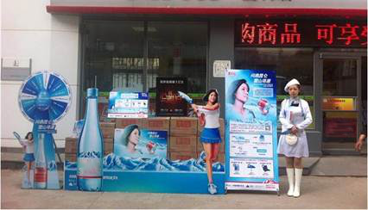
加油站展位宣传广告效果图（以各站点实际设置为准）

